Volksschule Reichenau
Fit und gesund durch das Schuljahr
September 2006 bis Juli 2007
Beteiligte Lehrer/innen | Draxler, Dunzendorfer, Fischbacher, Führer, Kernecker, Mülleder, Rechberger, Schmidinger, Stelzer Weichenberger
Projektkoordination | Marianne Mülleder |  |  | kontakt
anzahl der schüler/innen | 113 | Klasse/n | 1.,2., 3a, 3b, 4a, 4b | VS Reichenau  Glashüttenstr. 2, 4204 Reichenau  Tel. 07211/8262 Fax 4  Email: s416211@lsr.eduhi.at

Im Rahmen der Schulklausur wurde das Aktionsjahr „Bewegung und Sport“ auch als Leitthema „Fit und gesund durch das Schuljahr“ gewählt.  Dieses Jahresprogramm haben wir uns vorgenommen  Dieser Plan wird regelmäßig ergänzt und bei Bedarf erweitert.  Beschreibung durchgeführter Aktionstage:  1. Aktionstag am 13.10.2006: „Oös Kinder bewegen sich“  Jede Klasse durfte eine Einheit in der im Turnsaal aufgebauten Dschungellandschaft verbringen und sich bewegen.  2. Aktionstag: 9.1.2007: „Oös Kinder nehmen Haltung an“  Mit Unterstützung der Physiotherapeutin Heidrun Bruckner wird  der Aktionstag geplant und auch mit Hilfe anderer Mütter durchgeführt.  - Als Einstimmung erzählt die Klassenlehrerin die Geschichte der Bandschis (Bandscheiben) und ihrer Leiden und Sorgen im Alltag. Eine Handpuppe bringt  den Kindern die Grundlagen bezüglich Anatomie und  vor allem ergonomischen Bewegungsverhaltens bei.  Dazu erzählt sie u. a. eine Bildgeschichte von Willi  Wirbel und Kuno Krumm.  - Ein Skelett veranschaulicht die Wirbelsäule und ihre  große Bedeutung für unsere Bewegung.  - Stationsbetrieb im Turnsaal:  + Sinneswerkstatt: Riechen, Tasten, Hören  + Kräftigung der Haltungsmuskulatur: Theraband,  Bodenübung, Hanteln  + Koordination und Gleichgewicht: Therapiekreisel,  großer Pezziball, Hüpfmatte  + Haltungsschulung und richtiges Bewegen: stehen,  bücken, heben und tragen, Sitzvatianten auf  verschiedenen Sitzmöbeln.  Jede Station wird von einer Mutter betreut, damit die Übungen effektiv und zielführend gemacht werden.  - Quiz und Zeichnung:  In einem abschließenden Quiz können die Kinder beweisen, was sie sich gemerkt haben.  Eine Zeichnung („Bandschi in seinem Haus“,  „Kinder mit richtiger Haltung“, „Der glückliche/traurige Bandschi“, „Bandschi beim Spielen“) beschließt den Projekttag. | 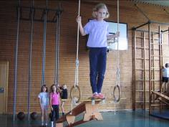  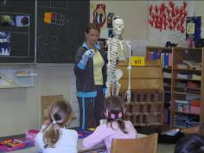  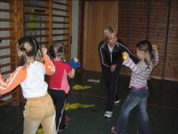  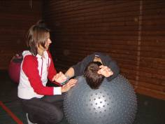
  Klassenturnen | täglich
  Bewegungslied | regelmäßig
  1.Aktionstag | 13.10.06 (1. Foto)
  Gesundheitstag im Pfarrheim (im Rahmen der „Gesunden Gemeinde“) | 19.11.06
  Zahnprophylaxe | Dezember 06,März07
  2.Aktionstag | 9.1.07 (weitere Fotos)
  Wintersporttag | nach Witterung
  3. Aktionstag | 22.3.07
  Jause vom Bauernhof | wöchentlich
  Gesundheitstag mit Jausenbüffet | 20.4.07
  4.Aktionstag | Mai
  Gegenstandsübergreifende Klassenprojekte | laufend
  Zahnärztliche Untersuchung | April 07
  Wandertage | 3x pro Jahr
  Bewegte Pause | täglich
  Schulschlussfest: bewegte Stationen, Erste Hilfe, Rotes Kreuz, ein Spitzensportler kommt zu Besuch | 4.7.2007

